LORO-XCL Übergangsrohr

LOROWERK

Eigenschaften

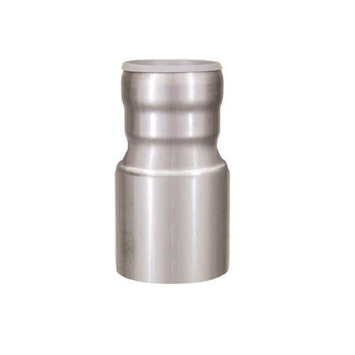

Werkstoff

Edelstahl

Verbindungsart

Steckmuffe

Nennweite DN

40,00 - 125,00